实训第十七次小组例会会议纪要

时间：2018.04.06 19：00~20：50

地点：教学楼S319会议室

组名：灿烂的火星

题目：健身会所顾客精准营销分析系统

参会人员：齐帅彬，刘敏慧，方蕾，陈潇阳, 黄政峰

会议记录：陈潇阳

**会议内容：**

1. **讨论上周工作**

* 整理出了几张表的csv格式

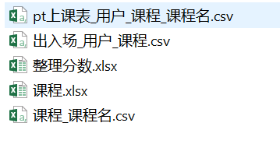

* 讨论遇到的应用推荐算法的数据格式错误问题，代码运算错误问题，解决方案继续研究。
* 讨论前端展示的样式问题，数据分析结果将报告嵌入展示页面
* 课程信息按层级展示出来

1. **下周安排**

* 继续完成实训课题，遇到问题群里讨论